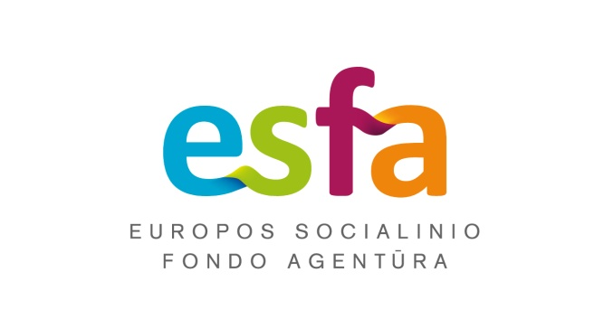

UAB „OVC mokymai”  Jogailos g. 4, Vilnius | 2020-02
el. p. silvija@ovc.lt

DĖL PATVIRTINIMO APIE SUTEIKTAS PASLAUGAS

Europos socialinio fondo agentūra (Užsakovas) patvirtina, kad vadovaujantis 2019 m. rugsėjo 9 d. sutartimi Nr. S-2019-00096 UAB „OVC mokymai“ (Vykdytojas) suteikė šias paslaugas:
- 2019 m. rugsėjo 17 -18 d. vedė 16 akad. valandų mokymus „Lyderystė XXI amžiuje” I (pirmai)
Užsakovo darbuotojų grupei. Paslaugos kaina – 3.810,00 Eur.
- 2019 m. spalio 02 - 03 d. vedė 16 akad. valandų mokymus „Lyderystė XXI amžiuje” II (antrai)
Užsakovo darbuotojų grupei. Paslaugos kaina – 3.810,00 Eur.
Pagal PVM įstatymo 22 straipsnį mokymo paslaugos PVM neapmokestinamos.
Bendra suteiktų paslaugų kaina – 7.620,00 EUR (septyni tūkstančiai šeši šimtai dvidešimt eurų 00 ct).
Užsakovas patvirtina, kad Vykdytojas sutartyje nustatytus įsipareigojimus įgyvendino laiku ir tinkamai.

Direktorius Povilas Česonis

Gintarė Grigonė, tel. 865908407, el. p. gintare.grigone@esf.lt

